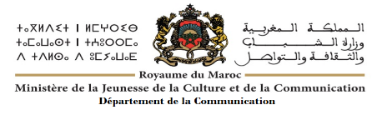

**الوثائق التي يجب الإدلاء بها في ملف الترشيح للجائزة الوطنية الكبرى للصحافة برسم 2025**

* استمارة الترشيح معبأة، ومرفقة بصورة فوتوغرافية للمترشح(ة) ؛
* نسخ من بطاقة الصحافة لثلاث سنوات الأخيرة؛
* نسخة من بطاقة التعريف الوطنية ؛
* خمس نسخ من العمل المرشح ؛
* شهادة البث أو النشر بالنسبة للمرشحين في الأصناف التالية: الوكالة، التلفزة، الإذاعة، والصحافة الإلكترونية، تثبت تاريخ بث أو نشر العمل في صيغته الأصلية دون أن يطرأ عليه أي تغيير ؛
* بالنسبة للصحافة الإلكترونية، يتعين الإدلاء بخمس نسخ من العمل المرشح على حامل USB، وخمس نسخ ورقية منه كما نشر في الموقع الإخباري؛
* بالنسبة للصحافة المكتوبة، يتعين الإدلاء بخمس نسخ ورقية من العمل المرشح، مرفقة بنسخة إلكترونية على حامل USB.